第六章 简谐运动与机械波

本章学习提要
1．理解简谐运动是最基本最简单的机械振动，知道一切复杂振动都是由许多不同的简谐运动合成的。
2．知道用振动图象来描述振动，知道振动图象和波的图象的区别。
3．理解单摆的振动过程及其应用。
4．在学习横波的基础上，进一步掌习纵波，更全面地理解机械波的产生和传播。
5．知道波的干涉、衍射及其应用。
6．知道多普勒效应及其应用。
本章在学习机械振动一般知识的基础上，进一步深入研究简谐振动、单摆和纵波的内容，在学习横波的基础上，深入讨论另一种形式的波——纵波，同时还有拓展到波的基本性质——干涉和衍射以及多普勒效应等内容，通过学习过程感受研究和描述振动和波的方法，通过相关知识的广泛应用，感悟物理学与技术、社会的紧密联系。

A 简谐运动 振动图象

一、学习要求
知道什么是简谐运动，理解简谐运动的特征和条件，知道简谐运动和复杂振动的关系。知道什么是振动图象；理解振动图象的作用；能根据已知条件画出振动图象或根据振动图象求未知量；知道振动图象与波的图象的区别。
通过对振动图象的研究进一步认识用图象描述物理量的方法，通过对弹簧振子振动过程的细心观察养成周密细致的科学习惯。

二、要点辨析

1．什么是简谐运动
简谐运动是最简单最基本的机械振动，任何复杂的机械振动都是由许多不同频率、不同振幅的简谐运动合成的。物体在跟位移大小成正比，并且总是指向平衡位置的力作用下的振动，叫做简谐振动，弹簧振子的振动是典型的简谐振动。

2．物体做简谐运动的条件
物体做简谐振动的条件是它所受到的回复力大小与位移成正比，方向与位移相反，即F＝－kx，式中x是位移，负号表示回复力F的方向总是跟位移x的方向相反，k是比例常数，它的大小决定于振动系统的性质。对于弹簧振子来说，k值就等于弹簧的劲度系数。
回复力跟向心力一样是以效果来命名的，它可以是一个力，也可以是几个力的合力。根据质点所受到的回复力是否符合上述条件，就能判断这一质点的振动是否是简谐运动。
由牛顿第二定律F＝ma。得a＝－$\frac{k}{m}$x，我们还可以根据振动质点的加速度来判断质点是否做简谐运动。如果它的加速度大小也跟位移成正比，加速度方向也总是指向平衡位置，该质点一定做简谐运动。

3．用振动图象描述振动
振动图象是表示振动质点的位移随时间变化关系的曲线，横坐标表示时间t，纵坐标表示位移x。由振动图象可以得出振动的周期、振幅以及质点在任意时刻的位移，只有简谐运动的振动图象是正弦或余弦曲线，其他机械振动的振动图象都比较复杂。

三、例题分析
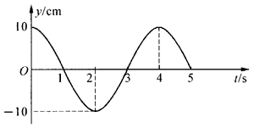
【示例1】图6-1为某弹簧振子在0～5 s内的振动图象，由图可知下列说法中正确的是（ ）
（A）第2 s末振子的速度为零，加速度为正向的最大值
（B）第3 s末振子的速度为正向的最大值
（C）第6 s末振子的位移大小为最大，速度为零
（D）从第1 s末到第2 s末振子在做速度增大的运动
【分析】题中的“正向”意指坐标轴的正方向，由图可知第2 s末，振子在负的最大位移处，所以，速度为零，加速度指向平衡位置，即指向＋y方向，大小为最大值，选项（A）正确。
第3 s末，振子从负的最大位移处回到平衡位置正要向正的最大位移处运动，所以，3s末振子的速度为正的最大值，选项（B）正确。
从第5 s末开始振子将由平衡位置向负的最大位移处运动，所以，第6 s末，振子的位移大小为最大的振幅值，速度为零，选项（C）正确。
从第1 s末到第2 s末振子是由平衡位置向负的最大位移处运动，所以振子做加速度增大、速度减小的减速运动。选项（D）错误。
【解答】由以上分析知，本题应选（A）、（B）、（C）。

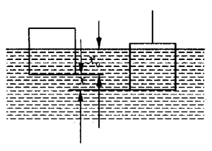
*【示例2】一块质量为m、边长为a的正方体木块浮于水面。现用力将它向下压入水面一部分体积后释放。如图6-2所示，木块将以它原来的平衡位置为中心做上下振动，若不计水的阻力，试证明木块的振动是简谐运动。
【分析】要证明木块的振动是简谐运动必须看它是否符合简谐运动的条件，关键要求出回复力，再根据回复力的特性来作判断。
【解答】设木块在水面平衡时，木块浸入水中部分的深度为x₀，水的密度为ρ，根据平衡条件
ρga²x₀＝mg。
当用力将木块再压下水面x深时，木块受到的浮力为
F_{浮}＝ρga²（x＋x₀）。
释放后，木块所受回复力F_{回}为重力与浮力的合力，方向指向平衡位置。
F_{回}＝F_{浮}－mg
＝ρga²（x＋x₀）－mg＝ρga²x。
当木块回浮到平衡位置时，x＝0，由于惯性，木块继续上浮一段距离为x时，木块所受回复力F_{回}的方向向下
F_{回}＝mg－F_{浮}＝mg－ρga²（x₀－x）＝ρga²x。
可见，木块在平衡位置上下振动时，受到的回复力F_{回}的大小跟位移x成正比，方向总是指向平衡位置，符合木块做简谐运动的条件，所以浮在水面的木块的振动是简谐运动。
【讨论】能否写出木块振动时加速度的表达式？

四、基本训练
- 一质点做简谐运动，其振动图线如图所示。由图可知，在t＝4 s时，质点的（ ）
x
O
1
2
3
4
t/s
（A）速度为正的最大值，加速度为零
（B）速度为负的最大值，加速度为零
（C）速度为零，加速度为正的最大值
（D）速度为零，加速度为负的最大值

- 图中在同一坐标系中画出了A、B两个做简谐运动质点的振动图线，虚线是A物体的振动图线，实线是B物体的振动图线，问哪个质点先振动？哪个质点的周期长？哪个质点的振幅大？
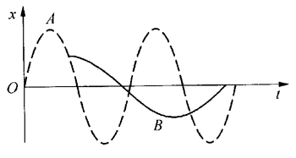

- 某质点做简谐振动的振动图象如图所示，在t＝0.25 s，t＝0.5 s，t＝0.75 s时，质点的位移分别等于多大？质点完成一次全振动需时多少？质点的振幅是多大？
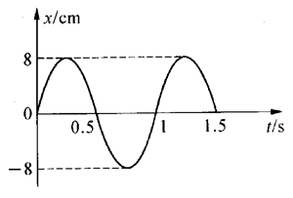

- 如图是某音叉的振动图象，由图可知，振动音叉的振幅是____cm，周期为_____s，频率为_____Hz。
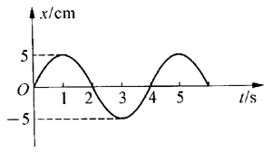

- 一个沿水平方向振动的弹簧振子，振幅为4 cm，周期为2 s。取水平向右的方向为振子离开平衡位置的位移的正方向，振子向右运动到最大距离时开始计时，在自己设定标度的坐标系中画出该弹簧振子的振动图象。

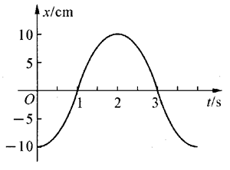
- 有一个弹簧振子，若取振子水平向右的方向为振子位移的正方向，得到如图所示的振动曲线。则：
（1）刚开始计时的时刻，振子处在什么位置？
（2）简谐运动的周期是多少？
（3）当t＝2 s时振子在什么位置？
（4）如果振子的质量为0.5 kg，弹簧的劲度系数为2×10³ N/m，振子的最大加速度是多少？

- 将一水平放置的弹簧振子从平衡位置向右拉开1 cm后释放，振子做简谐运动，若第一次到平衡位置时间为0.1 s，则该振子的振幅为______cm，周期为______s，频率为______Hz；振子在1 s内经过的路程为_____cm，在0.7 s末振子的位移大小为______cm，正要向_____做______运动。

- 一弹簧振子做简谐运动，若从平衡位置O开始计时，经过3 s时，振子第一次经过P点，又经过了2 s第二次经过P点，则：
（1）该弹簧振子的振动周期为（ ）
（A）4 s （B）8 s （C）16 s （D）32 s
（2）从第二次经过P点起，该质点第三次经过P点所需的时间为（ ）
（A）4 s （B）8 s （c）3$\frac{1}{3}$s （D）14 s

- 甲、乙两个人先后观察同一弹簧振子在水平面内左右振动情况。已知振子的振幅为5 cm，周期为2 s。设平衡位置右方为正方向，图中时间轴上每格代表0.5 s。
（1）甲开始观察时，振子正好在平衡位置且向右运动，试在（a）中画出甲根据观察得到的弹簧振子的振动图象。
（2）乙在甲观察3.5 s后开始观察并计时，试在（b）中画出乙根据观察得到的弹簧振子的振动图象。
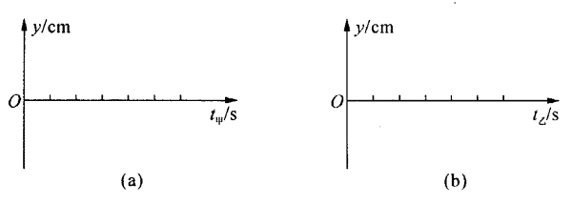

- 某弹簧振子做简谐运动，先后以相同速度通过相距1.0 cm的A、B两点，历时0.2s，再从B点回到A点的最短时间为0.4 s，问：
（1）平衡位置在何处？
（2）振子的运动周期及频率？

- 某人在医院做了一次心电图，如图所示。如果心电图仪卷动纸带的速度为0.3 m/min，图中每小格宽1 mm，则由此可估算出此人的心率为多少？
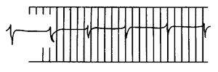

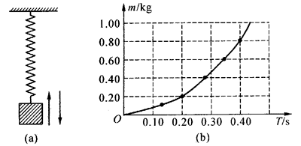
- 如图（a），在一根弹簧下悬挂质量为m的重物，让其在竖直方向上振动，用天平和光电门，测出弹簧下不同质量重物的振动周期T的值，从而探究振动周期T与物体质量m间的关系。若某同学取得了如表中所示的实验数据和图（b）所示的图象，试先猜测周期T与悬挂物的质量m间的定性关系；然后再画出适当的辅助图线验证你的猜测。
 | m/kg | T/s
1 | 0.10 | 0.14
2 | 0.20 | 0.20
3 | 0.40 | 0.28
4 | 0.60 | 0.35
5 | 0.80 | 0.40

B 单摆

一、学习要求
理解单摆的振动过程。理解单摆做简谐运动的条件，理解单摆做简谐运动时的周期公式。知道获得单摆振动图象的实验过程，理解单摆的振动图象。能通过测单摆周期的实验，测出当地的重力加速度。
通过科学家探索单摆振动规律的过程，认识伽利略创立的实验研究方法，并体验物理学家艰辛的探索过程，

二、要点辨析

1．摆和单摆的区别
一切悬挂起来，在重力和支持力作用下能做周期运动的物体都可以叫做摆，例如，用手吊在单杠上的人体、用绳子悬吊的水桶、起重机起吊的重物、挂在挂钩上的书包、各种摆钟的钟摆等。但单摆却有严格定义，即摆线的质量与摆球相比可视为零，摆球的直径与摆线长度相比可视为零，符合这些条件的摆就是单摆，单摆的运动比其他摆的运动简单得多。

2．单摆振动的回复力
任何振动都需要有使物体回到平衡位置的回复力，使单摆振动的回复力是摆球重力沿圆弧切线的分力，而且这个回复力的大小和方向不断在变化，摆球的位移、速度、加速度、动能、势能都在不断变化，掌握这些物理量的变化规律，就掌握了单摆的振动过程。

3．单摆的振动和单摆的简谐运动
振动是一个比较宽泛的概念，一切在平衡位置附近所做的往复运动都是振动，其中最简单的振动叫做简谐运动，简谐运动的图线是正弦或余弦曲线，其他振动的图线是更为复杂的曲线，单摆的振动不一定是简谐振动，只有摆角较小（不超过5°）时单摆的振动才可以看作简谐运动，摆角较大时单摆的振动周期与振幅有关，不具有等时性，

三、例题分析
【示例1】周期为2 s的单摆叫做秒摆，已知上海地区的重力加速度g＝9.79 m/s²，请计算在上海地区的秒摆的摆长，如果把同样摆长的单摆拿到月球上去，已知月球的重力加速度是1.6 m/s²，则该摆的周期是多少？
【分析】根据单摆周期公式，由单摆周期和摆长可求上海地区的重力加速度，同样由摆长和月球的重力加速度，可求该摆在月球上的摆动周期。
【解答】由单摆周期公式T＝2π$\sqrt{\frac{l}{g}}$得，
l＝$\frac{T2g}{4π2}$＝$\frac{4×9.79}{4×3.142}$m＝0.99 m。
在上海地区秒摆的摆长是0.99 m。
在月球上因为重力加速度发生变化，这个单摆不再是秒摆，它的周期
Tʹ＝2π$\sqrt{\frac{l}{gʹ}}$＝2×3.14×$\sqrt{\frac{0.99}{1.6}}$s＝4.94 s。
【讨论】不求出l可解出Tʹ吗？

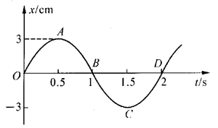
【示例2】根据图6-3所示的单摆振动图象指出：
（1）在开始计时的时刻，单摆小球的位置；
（2）单摆振动的振幅和频率；
（3）在哪几点的加速度最大；
（4）在哪几点的速度最大；
（5）在A点时加速度的方向和在B点时速度的方向。
【解答】（1）根据图象可知，单摆开始计时的时刻是零时刻，在零时刻摆球的纵坐标为零，所以在开始计时的时刻，单摆小球的位置为平衡位置。
（2）单摆振动的振幅为3 cm，因为单摆振动的周期为2 s，所以频率
f＝$\frac{1}{T}$＝$\frac{1}{2}$Hz＝0.5 Hz。
（3）图上A、C两点表示摆球的位移最大，所受恢复力也最大，它的加速度当然是最大。
（4）在平衡位置单摆摆球的速度最大，所以摆球在O、B、D纵坐标为零的三个时刻速度最大。
（5）因为摆球所受的恢复力总是指向平衡位置，平衡位置的纵坐标为零，所以在A点时加速度的方向指向x轴的反方向。摆球在B点平衡位置的时刻是1 s，紧接着下一时刻的位移是负值，摆球在图上B点时刻速度的方向必然指向x轴的反方向。

四、基本训练
- 设单摆的平衡位置在O点，向左最大位移处在B点，向右最大位移处在C点，把。该单摆的振动情况填写在以下表格中。
 | 回复力 |  | 加速度（切向） |  | 速度 |  | 动能 | 势能
单摆的振动 | 大小 | 方向 | 大小 | 方向 | 大小 | 方向 | 大小 | 大小
B点 | 最大
由B到O |  |  |  |  |  |  | 变大
O点 |  |  |  |  |  |  |  | 最小
由O到C |  |  |  |  |  | 向右
C点
由C到O |  |  | 变小

- 对单摆在振动过程中，摆球受力情况的正确判断是（ ）
（A）摆球在最高点所受合外力等于零
（B）摆球在最低点所受合外力等于零
（C）摆球在任何位置所受合外力都不等于零
（D）以上结论都不对

- 单摆原来的周期是2 s，在下列情况下，周期有无变化？如有变化，变为多少？
（1）摆长为原长的$\frac{1}{4}$ （2）摆球的质量减为原来的$\frac{1}{4}$
（3）振幅减为原来的$\frac{1}{4}$ （4）重力加速度减为原来的$\frac{1}{4}$

- 单摆的摆长不变，摆球质量增加为原来的4倍，摆球经平衡位置时速度减少为原来的$\frac{1}{2}$，则单摆振动的（ ）
（A）频率、振幅都改变 （B）频率、振幅都不变
（C）频率改变，振幅不变 （D）频率不变，振幅改变

- 图中是一个单摆的振动图线，根据该图线回答下列问题：
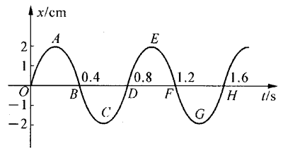
（1）振动的振幅、周期、频率各是多少？
（2）从0到1.6 s时间内，哪些时刻摆球的动能最大？哪些时刻摆球的势能最大？

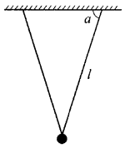
- 在实验中为了保持摆球运动方向的稳定，往往使用“双线摆”，“双线摆”就是用两根等长的悬线悬挂同一个小球，两个悬点位于同一高度，如图所示，若图中l和α是已知量，求该“双线摆”的周期。

- 设课本第70页图6-11所示的单摆，振幅为4 cm，周期为1 s，取水平向右的方向为摆球离开平衡位置位移的正方向，从摆球向右通过平衡位置时开始计时，用适当的标度画出单摆的振动图象。

- 把一个摆长为2m的单摆拿到月球上去，已知月球上的自由落体加速度为1.6m/s²，这个摆的周期约是多大？

- 在做“用单摆测当地重力加速度”的实验时，有以下器材：
（A）1m长的细线；（B）20cm长的尼龙线；（C）小铁球；（D）大木球；
（E）手表；（F）时钟；（G）秒表。
（1）为使实验尽可能精确，应选用的摆球是______，摆线是______，计时器是_____。
（2）计时位置应选在________，这样做的优点是_____________。
（3）实验中若测得重力加速度g值偏小，可能的原因是（ ）
（A）小球质量太大
（B）将悬线的长度记作摆长，忽略了摆球半径
（C）单摆振动时，摆线的偏角太小
（D）测周期时，将n次全振动记为n＋1次全振动

- 有一周期为2 s的单摆，在悬点正下方距悬点$\frac{3}{4}$摆长处钉一小钉后，则单摆的周期将变为（ ）
（A）2 s （B）1 s （C）1.5 s （D）（1＋$\frac{\sqrt{3}}{2}$）s

- 一单摆做简谐运动，其位移x和时间t的关系曲线如图所示，当t＝2 s时摆球的（ ）
x/cm
O
1
2
3
4
t/s
（A）速度为正的最大值，加速度为零
（B）速度为负的最大值，加速度为零
（C）速度为零，加速度为正的最大值
（D）速度为零，加速度为负的最大值

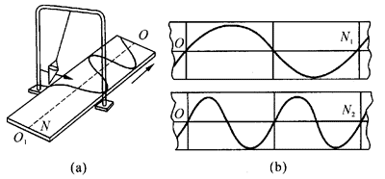
- 图（a）是演示简谐振动图象的装置。当盛沙漏斗下面的薄木板N被匀速地拉出时，摆动着的漏斗中漏出的沙在板上形成曲线，该曲线显示出摆的位移随时间变化的关系，板上的直线OOʹ代表时间轴。图（b）表示两个摆中的沙在各自木板上形成的曲线，若板N₁和板N₂拉动的速度v₁和v₂的关系为v₂＝2v₁，则板N₁、N₂上曲线所代表的振动的周期T₁和T₂的关系为（ ）
（A）T₂＝T₁ （B）T₂＝2T₁ （C）T₂＝4T₁ （D）T₂＝$\frac{T1}{4}$

- 某同学在做“利用单摆测重力加速度”实验中，先测得摆线长为97.50cm。摆球直径为2.0cm，然后用秒表记录了单摆振动50次所用的时间如图（a）所示，则：
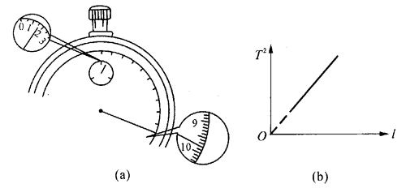
（1）该摆摆长为______cm，秒表所示读数为______s。
（2）如果他测的g值偏小，可能的原因是（ ）
（A）测摆线长时摆线拉得过紧
（B）摆线上端未牢固地系于悬点，振动中出现松动，使摆线长度增加了
（C）开始计时时，秒表过迟按下
（D）实验中将49次全振数误数为50次
（3）为了提高实验精度，在实验中可改变几次摆长l并测出相应的周期T，从而得出一组对应的l与T的数据，再以l为横坐标，T²为纵坐标，将所得数据点连成直线，并求得该直线的斜率为k，如图（b），则重力加速度g＝______（用k表示）。

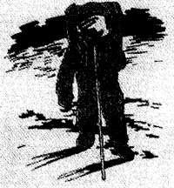
- 宇航员在月球表面从事科学考察活动的情况被拍成了录像。有位科学爱好者在观看电视录像时，从一组镜头中看到宇航员手中拿着一个长柄土壤收集器，与他的身高相比较，估计这一器具的长度约为1m，如图所示。当宇航员收集满了土壤，提起收集器时，收集器发生了轻微晃动，从电视画面上估计晃动的周期约为5s。科学爱好者根据这些估计数据，并且粗略地把长柄土壤收集器的晃动当作单摆振动处理，估算出月球表面重力加速度的大小。请你也作为科学爱好者估算一下月球表面的重力加速度。

五、学生实验
【实验三】用单摆测定重力加速度
1．实验目的
用单摆测出当地的重力加速度。
2．实验器材
单摆（摆球直径已知）、停表、直尺、铁架台、DIS等。
3．实验方案设计（只要求设计一个方案和数据记录表）
（1）用单摆测定重力加速度__________________________________________
（2）用DIS测定重力加速度__________________________________________
数据记录表

参考实验步骤如下：
用单摆测定重力加速度的基本步骤：
①选取一个摆线长约1 m的单摆，把线的上端用铁夹固定在铁架台上，把铁架台放在实验桌边，使铁夹伸到桌面以外，让摆球自由下垂，如课本图6 - 14所示；
②用米尺量出悬线长度l，精确到毫米，把测得的数据填入表中；
③用游标卡尺测量摆球的直径，然后算出摆球半径，也精确到毫米，把测得的数据填入表中5
④放开小球让它摆动，用停表测出单摆做30～50次全振动所用的时间，把测得的数据填入表中5
⑤计算出平均摆动一次的时间，这个时间就是单摆的振动周期，把计算结果填入表中；
⑥根据单摆的周期公式，计算出重力加速度；
⑦变更摆长，重做几次实验，计算出每次实验测得的重力加速度。
⑧把有关数据和计算结果填入表中，求出几次实验得到的重力加速度的平均值，即可看作本地区的重力加速度，作为实验结果填入表中。
用DIS测定重力加速度的基本步骤：
①按课本图6 - 15把光电传感器接到数据采集器的输入口；
②点击实验菜单中的“用单摆测重力加速度”；
③量出摆球的半径与摆线的长度，输入计算机；
④单摆摆动后，点击“记录数据”，显示屏将得出一组单摆的周期与重力加速度的值。
⑤取平均值作为实验结果填入表中。
4．问题讨论
如果实验结果与理论值相差较大，试分析原因。

C 受迫振动 共振现象

一、学习要求
知道阻尼振动、固有振动和固有频率，知道策动力、受迫振动。知道共振现象和发生共振现象的条件。知道共振现象的防范和应用。
通过对受迫振动的实验探究，感受观察现象、总结规律的研究方法。通过学习共振现象的防范和应用，感悟科学知识的重要作用。

二、要点辨析

1．阻尼与阻力的区别
物体在做振动时，由于阻力的存在，振幅会不断减小，阻力越大，它的振幅减小得越快，因而，有人认为阻尼就是阻力。其实阻尼振动与无阻尼振动的区别是从振幅是否发生变化来判断的，做无阻尼振动的物体，依然可以受到阻力的作用，只不过在振动过程中不断获得外界能量的适当补充，仍可维持等幅振动，可见阻尼不是阻力。简言之，阻力是指具体的力，而阻尼则是指使振幅减小的实际效果。

2．固有振动、受追振动和共振
不受振动系统外策动力影响所做的振动，叫固有振动。其振动频率叫固有频率，它的大小由振动系统本身的结构和性质决定，与振幅无关。
物体在周期性外界策动力作用下的振动叫受迫振动，其振动频率等于策动力的频率，而与物体的固有频率无关，而振动的振幅大小由策动力的频率与固有频率间的差值决定：两者相差越大，振幅越小；相差越小，振幅越大。
物体做受迫振动时。当策动力的频率接近或等于物体的固有频率时，物体的振幅很大，这种现象叫共振现象。例如，一端固定的跳板，如果敲它一下，它就会按照自己的固有频率振动，这是固有振动，如有人不离开跳板在跳板上跳动，跳板按人的跳动频率振动，这种振动是受迫振动，若人作用在跳板上策动力的频率接近或等于跳板的固有频率，跳板就会不断吸收能量，跳板越振越烈，这就是共振。

3．利用和防范共振的方法
生活中的共振现象有利有弊，在利用共振时，应使策动力的频率接近或等于振动物体的固有频率，如荡秋千、共振筛；在防止共振时，应设法使策动力的频率远离固有频率，而且相差越大越好，例如机床基座的固有频率与电动机转动频率就相差很多。

三、例题分析
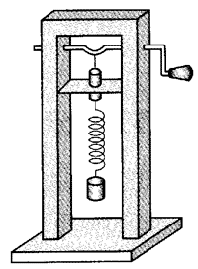
【示例】在如图6-4所示的装置中，当弹簧做固有振动时，测得每分钟振动150次，现使曲柄转动，求：
（1）当曲柄的转速为90 r/min，振子的振动周期为多大？
（2）当曲柄的转速从90 r/min逐渐增大到200 r/min的过程中，你将观察到哪些现象？
【解答】（1）弹簧固有振动的周期T＝60/150s＝0.4s，曲柄转动时，弹簧开始做受迫振动，其振动周期等于策动力的周期，与它的固有周期大小无关，所以此时振子的振动周期
T＝$\frac{t}{n}$＝$\frac{60}{90}$s＝0.67s。
（2）曲柄的转速从90 r/min逐渐增大到200 r/min，其周期由0.67 s逐渐减小到0.3 s，做受迫振动的弹簧，其振动周期也由0.67 s逐渐减小到0.3 s，在此过程中，可观察到弹簧的振幅逐渐增大；当转速等于150 r/min时，由于策动力的周期等于弹簧的固有周期，弹簧发生共振现象，此时振幅最大；当转速再逐渐增大时，由于策动力的周期又远离弹簧的固有周期，振动的振幅又逐渐减小。

四、基本训练
- 你在上课时，不断听到老师的讲课声，这表明你的耳膜在不断地振动，这时你的耳膜在做_______振动，全班同学在同一瞬时的耳膜振动频率____（填“相同”或“不同”）。

- 固有频率分别为50 Hz、100 Hz、150 Hz、200 Hz、250 Hz的振动片，同时受到振动频率为140 Hz的振动体的作用，将会发生的现象是（ ）
（A）固有频率为150 Hz的振动片振幅最大 （B）各片振幅差不多
（C）固有频率为50 Hz的振动片频率最大 （D）各片振动频率相同

- 某走私快艇在被发现后向公海高速逃窜，但突遇海浪的冲击，使快艇共振而造成船体损坏，只好束手就擒。若它的固有频率为f₀，相邻两个浪头间距平均为s，则此船的开行速度v为多少？

- 在接近收费口的道路上安装了若干条突起于路面且与行驶方向垂直的减速带，减速带间距为10 m，当车辆经过减速带时会产生振动。若某汽车的固有频率为1.25 Hz，则当该车以______m/s的速度行驶在此减速区时颠簸得最厉害，我们把这种现象称为______。

- 北宋科学家沈括（1031-1095）在《梦溪笔谈》中指出：“欲知其应者，先调诸弦，乃剪纸人加弦上，鼓其应弦，则纸人跃，他弦即不动。”
（1）先将这段文言文译成现代汉语；
（2）用所学的知识解释此现象。

- 当发生大地震时，会有大批建筑物倒塌，但有时会发现个别建筑物却没倒塌，请从物理角度分析其可能原因。

- 上海东方台文艺综合频道新闻报道：上海浦东某小区的一居民家乔迁新居不久，发生一怪事，家中饮水机里的水面白天一直左右晃动，天花板上的吊灯也一直来回晃动，闹得家人心慌意乱。于是房主向房产商提出房子有质量问题的质疑，房产商委托地震局对此事核查，经一段时间的查找，发现在离该小区400 m处有一石料厂，白天，笨重的机器不断地振动。请你猜测地震局可能做出的结论。

- 完成以下实验：
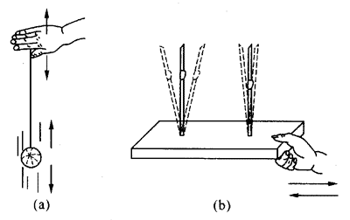
（1）拍吊球。用一根橡皮筋像绕线团一样绕在一只皮球上，并将橡皮筋与球接触的根部用线拴牢，再将橡皮筋的另一端系在中指根部，把球吊起来。然后像拍球一样上下摆动手掌，如图（a）所示，开始时以很低的频率摆动（如f＝0.5 Hz），再逐次提高频率，在每次改变频率后，稳定一段时间，并且尽力维持手摆动的振幅大致相等，观察在策动频率变化的过程中，球所做受迫振动的振幅如何变化。你能用共振的原理去解释观察到的现象吗？
（2）竹条摆。找一块硬泡沫塑料作底座，用两根窄的竹条竖直地插在泡沫底座上，再用两只小夹子夹在竹条上方不同的位置处，如图（b）所示，实验时用手拿住底座，水平地往复运动，逐渐提高振动频率，你将会观察到什么现象？你能解释观察到的现象吗？

- 【课题研究】找两把椅子，使它们的椅背相对，椅背之间连一根细绳。再取锁和钥匙数把，用线把它们悬挂在椅背间的细绳上，用锁和钥匙做摆，如图（a）所示。
（1）用锁作为策动摆，使靠近它的一个摆的摆长大于锁摆的摆长，而使离它最远的一个摆的摆长与其相等。将锁摆驱动以后，可以看到什么现象？为什么？
（2）在水平细绳上挂一只锁摆和一只钥匙摆，定量研究受迫振动的振幅与策动频率的关系，实验时维持钥匙摆的摆长不变，以锁摆为策动摆，通过改变它的摆长来改变策动力频率每次实验开始时都保持策动摆的振幅相同。用一根尺水平放在地上，用俯视的方法测出钥匙摆做受迫振动稳定时的振幅。用手表测出周期，算出频率。将你的测量数据填入下表中。
N次振动的时间t/s
周期T/s
频率f/Hz
振幅A/10⁻²m
以振幅为纵坐标，频率为横坐标，根据你测量的数据作出钥匙振幅A与策动力频率f的图象，形状应近似如图（b）所示，根据作出的图线求出你的钥匙摆的固有频率。
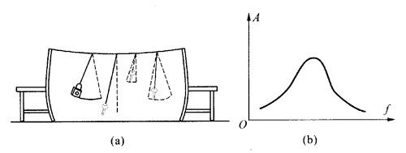

D 纵波

一、学习要求
知道纵波的特征，知道纵波与横波的区别。知道波的图象和振动图象的区别。能用纵波和横波的知识认识和防范地震波的危害。
通过波的图象和振动图象的比较，进一步认识图象方法的重要作用。通过对地震波的防范，增强珍爱生命、保护生命的意识。

二、要点辨析

1．常见的纵波
课本中用一根连接许多小球的弹簧，说明疏密不均的状态在弹簧上传播形成了纵波，实际上具有弹性的、能被压缩的任何固体、液体和气体都可以传播纵波，例如，最常见的纵波——声波就能在固体、液体和气体中传播，只是它们转播的速度不同，在固体中传播的速度最快，在气体中传播的速度最慢。常温下，声音在钢铁中的传播速度为5000 m/s，在水中的传播速度为1450 m/s，在空气中的传播速度为340 m/s。

2．波的图象和振动图象的区别
请阅读下表：
图象 | 物理意义 | 横坐标 | 纵坐标 | 相邻最高点（或最低点）间的距离 | 图象变化特点
振动图象 | 表示同一质点在不同时刻的位移 | 表示时间，单位是时间单位 | 表示质点的位移，单位是长度单位 | 表示周期 | 不可平移，可沿时间轴周期性延续
波的图象 | 表示不同质点在同一时刻的位移 | 表示质点的平衡位置，单位是长度单位 | 表示质点的位移，单位是长度单位 | 表示波长 | 可以沿波的传播方向平移

3．纵波的图象
反映沿纵波传播方向上的媒质各质点在同一时刻位移的图象叫做纵波的图象。由于纵波传播的特点，所有质点的平衡位置和位移都在纵波的传播方向上，我们至多只能直接看到疏密相间的情形，但是我们可以借助课本上介绍的方法，把质点的位移“转到”纵轴方向，“画出”类似于横波样的波形图，其目的是为了更形象地描述和研究纵波，阅读课本图6-23时要认清质点的平衡位置是图（a）中的小圆圈、实际位置是图（b）中的小圆圈、实际位移是x₂、x₅等，画出的纵坐标用图（c）中的小黑点表示，

三、例题分析
【示例】一列纵波在介质中传播，一个疏部中心和一个密部中心间的最短距离为0.1 m，介质质点的振动频率为2000 Hz，则该波传播100 m需要多少时间？
【分析】一个疏部中心和一个密部中心间的距离最短，说明该疏部中心和密部中心处于相邻位置，即两者的距离为半个波长。先求出波速，再求传播时间。
【解答】v＝fλ＝2000×2×0.1 m/s＝400 m/s。
t＝$\frac{s}{v}$＝$\frac{100}{400}$s＝0.25 s。
【讨论】能否根据题中条件得出介质质点的振幅？为什么？

四、基本训练
- 关于纵波，下列几种论述中正确的是（ ）
（A）纵波是指振动质点在媒质中的传播，发生纵波就有物质的迁移
（B）纵波是传播能量的一种方式，它是依靠物质迁移来完成的
（C）纵波的传播过程中，媒质的质点仅在各自平衡位置附近做振动，并未在波的传播方向上发生位移
（D）纵波是依靠媒质中的波源的振动，引起邻近质点的振动，并不断由近及远继续下去，从而实现能量的传递

- 既可以传播横波，又可以传播纵波的物体是（ ）
（A）固体 （B）液体 （C）气体 （D）固体、液体和气体

- 声音从声源发出，由空气进入水中传播时，下列说法中正确的是（ ）
（A）声波的波速不变，频率与波长均变化；在水中继续传播时，频率与波长还要不断减小
（B）声波的波长不变，频率与波速均变化；在水中继续传播时，频率与波速还要不断减小
（C）声波的频率不变，波长与波速均变化；在水中继续传播时，振幅要不断减小
（D）声波的波长、频率、振幅与波速均变化；在水中继续传播时，振幅、波长要不断减小

- 如果声源发出的声音是低音调、强响度的，那么产生这个声音的声源振动情况是（ ）
（A）振动频率一定较高，振幅一定较大
（B）振动频率一定较低，振幅一定较小
（C）振动频率一定较高，振幅一定较小
（D）振动频率一定较低，振幅一定较大

- 有一木块落入水中，使圆形波纹沿水面向外传播，当第一个波峰的半径扩展为6 m时，第十个波峰恰在圆心形成。如果第一个波峰传到5 m远处需要40 s，试求此水面波的波长、波速、周期和频率。

- 声音在空气中的传播速度v_{空}为340 m/s，在水中的传播速度v_{水}为1450 m/s。求：
（1）声波从空气传入水中后，波长变为原来的多少倍？
（2）声波自水中进入铁中后，波长增加到原来的$\frac{10}{3}$，声波在铁中的传播速度是多少？

- 湖中有A、B两条小船，相距18 m，有一列水波在湖面上传开，使每条船每分钟上下振动20次。当A位于波峰时，B位于波谷，这时两船之间还有一个波峰，则水波的波速为多大？

- A和B为一列纵波传播方向上相距6 m的两个质点，图（a）和图（b）分别为它们的振动图象，如果纵波波长大于3 m而小于6 m，求该纵波的传播速度的大小。
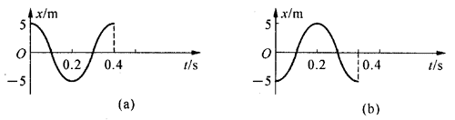

- 图中的实线是一列正弦波在某时刻的波形曲线，虚线是0.2 s后它的波形曲线，试求这列波可能的传播速度。
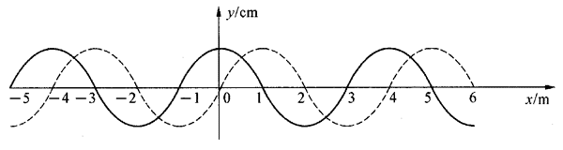

- 有一简谐纵波向右传播，当波的传播方向上某质点A向右运动到最大位移时，在其右方平衡位置相距0.30 m的质点B刚好向左运动到最大位移，已知波长大于0.15m，问该波的波长为多少？

- 一列沿x轴正向传播的简谐波，在x₁＝10 cm和x₂＝110 cm处的两质点的振动图线如图所示，则质点振动的周期为______s，这列简谐波的波长为______cm。
1
2
3
4
5
6
0
1
y/cm
-1
t/s
x₁
x₂

- 在某地区，地震波的纵波和横波在地表附近的传播速度分别是v₁＝9.1 km/s和v₂＝3.7 km/s，一次发生地震时，这一地区的一个观测站记录的纵波和横波的到达时刻相差5s。问地震的震源距这个观测站多远？

- 如图所示，S点是波源，振动频率f＝100 Hz，产生的简谐横波向右传播，波速v＝80 m/s，波在传播过程中经过P、Q两点，已知距离SP＝4.2 m，距离SQ＝5.4 m。
S
P
Q
（1）在某一时刻t，当S点的质点恰好通过平衡位置向上运动时，P点和Q点的质点处于什么位置？
（2）取t时刻为时间的起点，分别作出S、P、Q三处质点的振动图象。

- 图中所示是一列简谐波在t＝0时的波动图象，波的传播速度为2 m/s，则从t＝0到t＝2.5 s的时间内，质点M通过的路程是_____m，位移是_____m。
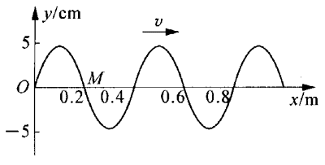

- 铁路沿线的A处在进行某项工程的施工爆破，其所产生的声波沿钢轨传到B处的仪器中，由记录仪知，第二个波（横波）比第一个波（纵波）迟到5 s，横波在钢轨中的传播速度是3070 m/s，纵波在钢轨中的传播速度是5010 m/s，试求AB两地间的钢轨长度。

- 根据课本第80页图6-24中的图（a）和图（b）中的数据，解答下列问题：
（1）求出质点的振动频率、振幅、周期和波的波长、波速；
（2）如果图（a）是t＝0时刻的波形图，那么图（b）是平衡位置的横坐标x等于多少的哪些质点的振动图象？

- 一个软木塞放在水面上，在水中投入一块石子，产生一个波到达软木塞。观察软木塞的运动。它前后振动吗？上下振动吗？用更大些的石子再试一下。

- 阅读资料并回答问题：
（1）遇到地震时是跑还是躲？
（2）遇到地震时怎样躲避？
（3）遇到地震时如果被重物压住怎么办？
遇到地震时的自救求生措施
大地震的先兆现象、预警时间和避震空间是人们遇到地震时能够自救求生的重要条件，只要掌握一定的避震知识，事先有一定准备，震时又能抓住预警时机，选择正确的避震方式和避震空间，就有生存的希望。据对唐山地震中874位幸存者的调查，其中有258人采取了应急避震措施，188人安全脱险，成功者约占采取避震行动者的72%。专家们认为：
大多数地震是有预感而且破坏轻微的地震，所以遇震时一定要保持镇静，并采取正确措施，地震时是跑还是躲？我国多数专家认为，震时应就近躲避，震后迅速撤离到安全地方，这是应急避震较好的办法。
避震应选择室内结实、能掩护身体的物体下（或物体旁），或者选择易于形成三角空间、容积小、有支撑的地方。如在室外，则应选择开阔、远离高大建筑的地方。避震时应尽量蜷曲身体，降低身体重心，蹲下或坐下。如有可能应抓住桌腿等牢固的物体，保护头颈、眼睛、掩住口鼻，避开人流，不要乱挤乱拥；不要随便点灯火，因为空气中很可能有易燃易爆气体。
如果被压后，要想到余震还会不断发生，你的环境还可能进一步恶化，这时要尽量改善自己所处的环境，稳定下来，设法脱险。首先要尽可能避开身体上方不结实的倒塌物、悬挂物或其他危险物，努力搬开身边可移动的碎砖瓦等杂物，扩大活动空间，注意搬不动时千万不要勉强，防止周围杂物进一步倒塌，记住不要乱叫，尽量保持体力，等待外援，可用敲击的方法发声求救。

E 波的干涉、衍射

一、学习要求
知道波的叠加，知道两列波在空中相遇时，介质质点的位移等于每列波单独引起的位移的矢量和。知道什么是干涉现象，以及发生干涉现象的条件。学会观察干涉现象，并能描述干涉图样。知道什么是衍射现象，以及观察到明显的衍射现象的条件，知道干涉衍射是波的特征，通过观察、实验经历观察干涉衍射现象的方法，提高认真细致的科学素养，

二、要点辨析

1．波的叠加
两列波相遇时，在两列波的重叠区域内，介质中各质点的振动位移等于两列波分别引起的位移的矢量和。这个结论叫波的叠加原理。

2．波的干涉
当两列频率及其他振动情况相同的波在空间叠加时，某些区域介质质点的振动始终得到加强，某些区域介质质点的振动始终得到减弱，从而形成了加强区和减弱区相间隔的稳定图样，这就是波的干涉。一切波都能发生干涉，干涉是波的特征。不同频率的波在空中相遇，也能叠加，但叠加后的加强区和减弱区不能保持稳定，不能形成稳定的干涉图样、不能发生干涉现象。

3．波的衍射现象及观察到明显衍射现象的条件
波在传播过程中，能绕过障碍物继续传播的现象，叫波的衍射现象，这是波的又一特征。能被观察到明显衍射现象的条件是障碍物或孔的尺寸比波长小，或跟波长差不多。

三、例题分析
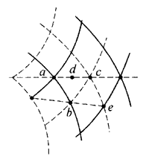
【示例】图6-5是两频率相同的横波在传播过程中某一时刻叠加情况的俯视图，两列波的振幅都是 10 cm，质点沿竖直方向振动，实线表示波峰，虚线表示波谷。则该时刻：
（1）a、c 两点的高度差为_______，b 点的位移为________。
（2）a、b、c、d、e 点中，振动加强的点是_____；振动减弱的点是______；加强点的振幅为_________。
（3）从此刻起再经过 $\frac{T}{2}$，图中 a 点处为振动_____的点，b 点处为振动_____的点，c 点处变为振动____的点。
【解答】（1）由图可知，此时以点为波峰与波峰相遇，该处为加强点，其位移为2A＝20 cm；c点为波谷与波谷相遇，也为加强点，但其位移为－2A＝－20cm，所以a、c间的高度差为40 cm。b点由于是波峰与波谷相遇，该点振动减弱，位移为零。
（2）由于a、c两点分别是波峰与波峰、波谷与波谷相遇，所以a、c两点的振动是加强的；d点（a、c的中点）此时虽然位移为零，但再经$\frac{T}{4}$，两列波的波峰都将传到d点，也是波峰与波峰相遇，为加强点，所以此刻d点也是加强点，且a、c连线上所有各点都加强，与此相反，b、e连线上各点都是减弱点。
加强点a、c此时的位移分别为20 cm、－20 cm，再过$\frac{T}{4}$，此两点的位移分别变为0、0，可见加强点的位移在－20 cm与20 cm间不断地随时间变化，不是始终最大，但振幅始终最大为20 cm。
（3）此刻起再经过$\frac{T}{2}$，两列波上的波谷传到a点，所以a点变为波谷与波谷相遇，a点仍为加强点；b点处为一列波的波峰与另一列波的波谷相遇，b点仍为减弱点；c点处变为两列波的波峰与波蜂相遇，c点仍为加强点。

四、基本训练
- “只闻其声，不见其人”这一现象是声波的_____现象；北京天坛的回音壁是利用声波的____现象。

- 如图（a）所示，两列振幅和波长都相同而传播方向相反的绳波，在相遇的某一时刻[图（b）]，两列波“消失”，此时介质中x、y两质点的运动方向是（ ）
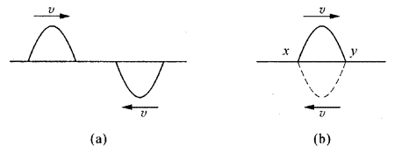
（A）x向下，y向上
（B）x向上，y向下
（C）x、y都向上
（D）x、y都静止

- 如图（a）所示，两列波相向传播，它们相遇后，产生的合成波波形可能是图（b）、（c）、（d）、（e）中的（ ）
（A）图（c）、（d） （B）图（b）、（c）
（C）图（c）、（d）、（e） （D）图（d）、（e）
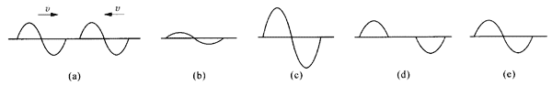

- 仿照课本第81页图6-26，画出频率相同但振幅不同的两列波沿相反方向传播时在相遇前、相遇时以及相遇后相继出现的三个波形图。

- 在静止的水面上的不同的地方，同时投入两块同样大小的石子，观察两列波是否会产生干涉现象，并说明原因。

- 与声纳的原理相似，蝙蝠发出超声波，然后接受从食物或障碍物反射回来的超声波来判定前进的方向。超声波的频率非常高，人耳是听不到的，蝙蝠使用超声波有什么好处？

- 若一列水波的波长为0.5 m，现分别遇到下列尺寸的障碍物，最能明显产生衍射现象的是（ ）
（A）20 m长的拦河坝 （B）20 m宽的桥孔
（C）10 cm宽的挡板 （D）静止于水面长10 m的船

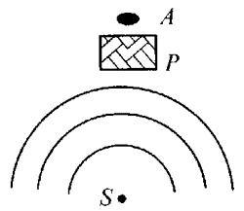
- 如图，P为直立于小河之中的一个实心桥墩，A为靠近桥墩浮在水面上的一片树叶，小河水面平静，现在S处稳定拍打水面，使形成的水波能带动树叶A振动起来，可以采用的方法是（ ）
（A）提高拍打水面的频率
（B）降低拍打水面的频率
（C）不需拍打，A也会振动起来
（D）无论怎样拍打，A都不会振动起来

- 如图所示，均匀介质中的A、B直线上，有两列振幅、波长、波速均相同的波，实线表示的甲波水平向左传播，虚线表示的乙波水平向右传播，t＝0时刻波形如图所示。分别画出t＝$\frac{T}{4}$，$\frac{T}{2}$，$\frac{3T}{4}$时刻的各自波形图线及两列波叠加后的波形图线。
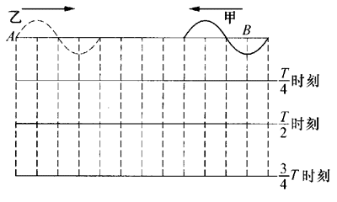

- 两列简谐横波均沿x轴传播，传播速度的大小相等，其中一列沿x轴正方向传播（图中实线所示），一列沿x轴反方向传播（图中虚线所示）。这两列波的频率相等，振动方向均沿y轴，则图中x＝1，2，3，4，5，6，7，8的各点中振幅最大的是x＝________的点，振幅最小的是________的点。
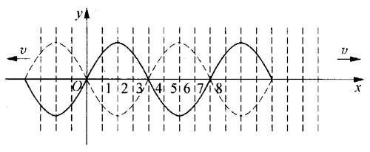

- 两列频率相等的波在空间相遇发生干涉，下列说法中正确的是（ ）
（A）振动过程中，振动加强区域质点的位移一定比振动减弱区域的质点位移大
（B）振动加强区域质点的周期比振动减弱区域质点的周期大
（C）振动加强区域质点的振幅比振动减弱区域质点的振幅大
（D）振动加强区域质点的运动速度一定比振动减弱区域质点的运动速度大

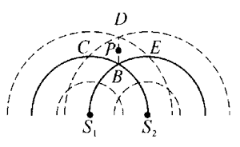
- 如图是某时刻两列波的叠加图，S₁、S₂是相干波源，它们振动情况完全相同，产生两列完全相同的水波，波峰、波谷分别用实线、虚线表示，下列说法正确的是（ ）
（A）B质点始终位于波峰，D质点始终位于波谷
（B）经过半个周期，B质点变为波谷，D质点变为波峰
（C）P质点经过一定时间也可位于波峰
（D）C、E两质点振动始终减弱，位移始终为零

- 如图所示是波遇到小孔或障碍物后的图像，图中两条实线圆弧间的距离等于一个波长，其中正确的图像是（ ）
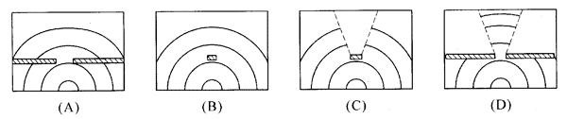

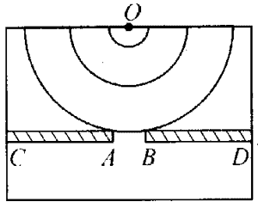
- 如图所示，在观察水面波的衍射的实验装置中，AC和BD是两块挡板，AB是一个小孔，O是波源。图中已画出波源所在区域波的传播情况，每两条相邻波纹（图中曲线）之间距离等于一个波长，则波经过孔之后的传播情况，下列描述中正确的是（ ）
（A）此时能明显观察到波的衍射现象
（B）挡板前后波纹间距离相等
（C）如果将孔AB扩大，有可能观察不到明显的衍射现象
（D）如果孔的大小不变，使波源频率增大，能更明显观察到波的衍射现象

- 在利用水槽观察水波通过孔的实验时，观察到了如图（a）中明显的水波衍射现象：在挡板的小孔处似乎出现了一个新的波源，挡板背后的水波好像是由它激发而成的。请你试着改变实验条件，再观察并讨论下列情况：
（1）将一小木片贴着水面遮住小孔，衍射现象会消失吗？
（2）如果不改变小孔的尺寸，只改变挡板的方向或位置，如图（b）所示，情况又怎样？
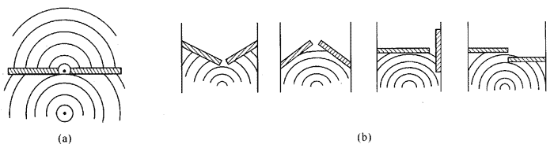

- 关于干涉和衍射，正确的说法是（ ）
（A）有的波能发生干涉现象，有的波能发生衍射现象
（B）产生干涉现象的必要条件之一，就是两列波的频率相等
（C）波具有衍射特性的条件，是障碍物的尺寸与波长比较相差不多或小得多
（D）在干涉图样中，振动加强区域的质点，其位移始终保持最大；振动减弱区域的质点，其位移始终保持最小

五、学生实验
【实验四】观察水波的干涉现象
1．实验目的
观察两列频率相同的水波相遇时发生的干涉现象。
2．实验器材
发波水槽、变频电动机、电源等，如课本图6-28所示。
3．供参考的实验步骤
①连接电路，安置器材；
②打开变频电动机电源；
③调节两小球击水深度和频率；
④从不同方位观察两列波叠加区域水面的波形，选择观察最清楚的方位，考察干涉图样的特点；
⑤改变实验条件，使两个小球以不同频率击水，观察不同频率的两列波迭加时，水面的波形。
4．实验结论
（1）在怎样的方位观察最清楚？_________________________________________。
（2）同频率的两列波迭加时观察到_______________________________________。
（3）不同频率的两列波迭加时观察到_____________________________________。

F 多普勒效应

一、学习要求
理解多普勒效应的原理，知道发生多普勒效应的几种情况。知道多普勒效应在测速、雷达探测、观察天体和医疗上的实际应用。
通过对多普勒效应的探究分析，认识科学推理的基本方法，通过学习多普勒效应的广泛应用，感悟现代科学技术的迅猛发展对社会进步的推动作用。

二、要点辨析

1．多普勒效应的原理
当观察者相对介质静止，波源向观察者运动时，波长的缩短使得观察到的频率高于波源频率；当波源相对介质静止，观察者向波源运动时，波长不变，但观察者在同样时间内接收到的波的个数增加，使得观察到的频率也高于波源频率，但两种情况观察到的频率高于波源频率的差值不同。

2．多普勒效应的计算
当观察者相对介质静止，波源向观察者运动时，观察频率和波源频率的关系可由以下推导得出。设波源频率为f，波在介质中的传播速度为w，周期为T，波源相对于介质的速度为v，观察者速度u＝0，观察频率为fʹ。由图6-6可见，当波源S发出的波在一个周期内传到B点时，波源S运动到Sʹ点，波长λ变为λʹ，观察频率fʹ＝$\frac{w}{λ－vT}$＝$\frac{fw}{w－v}$，观察者测量到的频率显然大于波源的频率。如果波源以速度v远离观察者运动，则规察频率fʹ＝$\frac{w}{λ＋vT}$＝$\frac{fw}{w＋v}$，观察者测量到的频率小于波源的频率。
当波源相对介质静止，观察者向波源运动时，观察频率和波源频率的关系可由以下推导得出。仍设波源频率为f，波在介质中的传播速度为w，周期为T，波源相对于介质的速度v＝0，观察者向波源的运动速度为u，由于波源静止，介质中的波长、波速、频率均不变，但由于观察者向波源运动，单位时间内观察者多接收到$\frac{u}{v}$个波，因此观察频率fʹ＝f＋$\frac{u}{v}$＝$\frac{f（w＋u）}{w}$，观察频率也大于波源频率。若观察者远离波源以速度u运动，则单位时间内观察者少接收到$\frac{u}{v}$个波，因此观察频率fʹ＝f－$\frac{u}{v}$＝$\frac{f（w－u）}{w}$，小于波源频率。

三、例题分析
【示例】如果波源和观察者同时相对介质运动，两者相向而行，波源相对介质的速度为v，观察者相对介质的速度为u，则观察者测量到的频率和波源频率有什么关系？
【分析】设波的传播速度为w，此时要综合考虑两者相对于介质的运动，由于波源的运动，波长将缩短；由于观察者的运动，单位时间接收到的波数将增加。
【解答】观察频率
fʹ＝$\frac{w}{λ－vT}$＋$\frac{u}{λ－vT}$＝f $\frac{w＋u}{w－v}$。
如果两者相背而行，其他条件不变，则观察频率
fʹ＝$\frac{w}{λ－vT}$－$\frac{u}{λ－vT}$＝f $\frac{w－u}{w＋v}$。
如果令u或v为零，就可得到“要点辨析”中的结论。

四、基本训练
- 在下列关于多普勒效应的说法中，正确的是（ ）
（A）如果声源在振动，就一定能观察到多普勒效应
（B）如果声源在振动，但声源不发生移动，就观察不到多普勒效应
（C）如果声源在振动，且声源发生移动，观察者总是感到声音的频率变高
（D）当声源和观察者有相对运动时，观察者听到的声音的音调可能变高，也可能变低

- 火车驶近我们时，我们听到的汽笛音调比火车静止时听到的汽笛音调_____（填高或低）。当我们向一台静止而发出汽笛声的机车高速运动时，入耳感觉到的频率比汽笛发出声音的频率_____（填高或低）。

- 经验丰富的士兵能根据炮弹在飞行过程中的尖叫声，判断炮弹是飞向自己还是远离自己，从而采取相应的行动。请说出其中的道理。

- 人耳能听到的声波的频率范围约为20～20000 Hz，一个始终发出1000 Hz声波的波源，以高的速度靠近或远离你，你是否可能听不到任何声音？为什么？

- 【小实验】
把一个可以发出响声的“蜂鸣器”绑在细长竹竿的一端，当竹竿静止时倾听它发出声音的频率，抖动竹竿时再听它发出声音的频率是否变化，解释观察到的现象。

- 如果静止接收器接收到的声音频率只是声源频率的三分之一，则声源必须以声速几倍的速度向远离接收器的方向运动？

- 设火车速度大小不变，当火车驶近又驶离一个静止观察者时，观察者觉得驶近时的汽笛声的音调比驶离时高一个音阶（即频率之比为9∶8），已知空气中的声速 ＝340 m/s，求火车的速度大小。

- 当波源和观察者都相对于介质静止时，观察者接收到的频率和波源发出的频率_____（填“相等”或“不相等”）。当观察者相对介质静止，波源向观察者运动时，观察者接收到的频率______波源发出的频率（填“高于”或“低于”）。当观察者相对介质静止，波源远离观察者运动时，观察者接收到的频率_______波源发出的频率（填“高于”或“低于”）。当波源相对介质静止，观察者向波源运动时，观察者接收到的频率______波源发出的频率（填“高于”或“低于”）。当波源相对介质静止，观察者远离波源运动时，观察者接收到的频率______波源发出的频率（填“高于”或“低于”）。

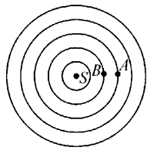
- 如图所示，波源S不动，每秒发出30个完整的波，观察者向波源运动，1 s内由位置A移到位置B，则观察者每秒将接收到______个完整的波。

- 设波源发出的波的频率为f，波长为λ。先是观察者不动，波源以速度v向观察者运动，后是波源不动，观察者以速度u向波源运动。这两种情况观察者接收到的频率与波源频率之差是否相同？为什么？

- 设想你随同一个波峰一起以波的传播速度离开波源，则你接收到该波的频率为______。

- 有一种用钢丝操纵完成圆周飞行的模型飞机，装有两冲程活塞式发动机作为动力，操纵者站在圆心，在他听来，发动机工作时发出的声音音调是平稳不变的。而场边的观察者则听到发动机的声音音调忽高忽低地做周期性变化，这是由于__________________________。
若飞机的飞行速度为25 m/s，发动机转速（决定声音频率）为9000 r/min，则观察者听到的声音的最高频率是______Hz，最低频率是_____Hz，操纵者听到的声音频率是_____Hz。

- 火车以v＝20 m/s的速度驶向某静止的观察者，空气中的声速v＝340 m/s，机车鸣汽笛时间2 s，问观察者听到的笛声将持续多久？

- 阅读以下短文，并根据自己的理解缩写该文，用几句话简述利用超声波的多普勒效应诊断心脏病的原理。
多普勒超声心动图学是一门新兴学科，它利用超声波的多普勒效应来研究心脏和大血管中血液的动力学特性。近二十年来，多普勒超声心动图学已成为临床心脏病学中一门诊断技术。下面以心脏病的二尖瓣狭窄为例，说明其诊断原理。
成年人的二尖瓣口平均面积约为4 cm²，见图（a），当二尖瓣口面积缩小到正常瓣口的二分之一，即约为2 cm²时，会出现明显的血流异常。因血流在二尖瓣口受阻，狭窄瓣口上游的血流速度减慢，在二尖瓣口血流速度增高，瓣尖附近出现血流速度的突然上升，血流速度的测定是诊断二尖瓣是否狭窄的重要依据。
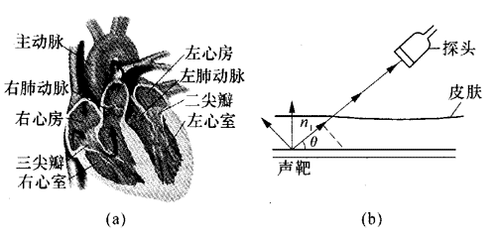
利用超声波的多普勒效应测定血流速度的原理如图（b）所示，超声探头产生一束频率在1 MHz～10 MHz的超声波束，遇到运动中的血细胞（称为声靶）时，沿发射方向返回，再被探头所接收，由于在血细胞中红细胞的数量占优势，因此，大部分的反射信号来自红细胞，其次来自白细胞和血小板。如果探头发射的超声波频率为f，血流速度为v，血的流速与声束之间的夹角θ很小，可视为零，声波在人体组织内的传播速度为u，则可从计算出接收器接收到的反射波的频率fʹ，根据fʹ的大小就可知道血流速度，从而诊断出二尖瓣是否过窄。

